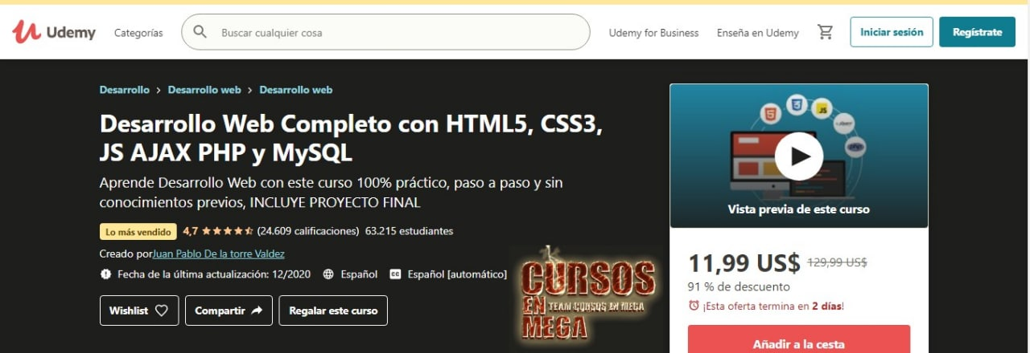

🔰Desarrollo Web Completo con HTML5, CSS3, JS AJAX PHP y MySQ - Udemy

Lo que aprenderás:

➖Convertir y crear sus propios diseños en páginas web

➖Crear páginas web con HTML y CSS

➖Escribir código JavaScript y jQuery

➖Crear sitios web dínamicos con PHP y MYSQL

➖Entender como funciona JavaScript y PHP

➖Aplicar a un empleo de Desarrollador Web Junior

➖Aprende AJAX, para crear páginas web dínamicas que cargaran información sin recargar la página

➖Agregar pagos de PayPal a tus sitios web

➖Crear aplicaciones CRUD con PHP y MySQL

➖Crear aplicaciones seguras con PHP, Ajax y MySQL

➖Crear un área de administración con AdminLTE, PHP y MySQL

https://mega.nz/folder/KZdVxKpC#ybcNrnx_CaMBpY_SS2_tZA/folder/fMFlWAjI